# Taak: oceaanvervuiling

Naam: ______________________________________________________________________

Klas: _______________________________ Datum: _________________________________

**Opdracht?**

Ga online op zoek naar de antwoorden op onderstaande

vragen. Zorg dat je dit zo grondig mogelijk doet, zodat je de

informatie nadien ook goed kan instuderen.

**Gebruik zeker de volgende websites:**

* Typ in de google zoekbalk in: ‘Zeeafval’, ‘Boyan Slat’
* <https://www.plasticsoupfoundation.org/dossiers/wat-is-plastic-soup/>

(De plastic soep)

## **Vraag 1** Wat is ‘zeeafval’? /1

________________________________________________________________________________________________________________________________________________________________________________________________________________________________________________________________________________________________________________________________________________________________________________________________________________________________________________

## **Vraag 2** Hoe komt het dat het meeste zeeafval plastic is? /2

________________________________________________________________________________________________________________________________________________________________________________________________________________________________________________________________________________________________________________________________________________________________________________________________________________________________________________

## **Vraag 3** Wat houdt de ‘plastic soep’ in? /2

________________________________________________________________________________________________________________________________________________________________________________________________________________________________________________________________________________________________________________________________________________________________________________________________________________________________________________

## **Vraag 4** Wie heeft deze term bedacht? /1

____________________________________________________________________________________________________________________________________________________________________________________________________________________________________________________________________________________________________________________________________

## **Vraag 5** Waar komt het plasticafval in zee vandaan? /2

____________________________________________________________________________________________________________________________________________________________________________________________________________________________________________________________________________________________________________________________________

## **Vraag 6** Vul aan. /1

In welke oceaan komt de grootste ‘plastic soep’ voor? Situeer deze oceaan op onderstaande wereldkaart.

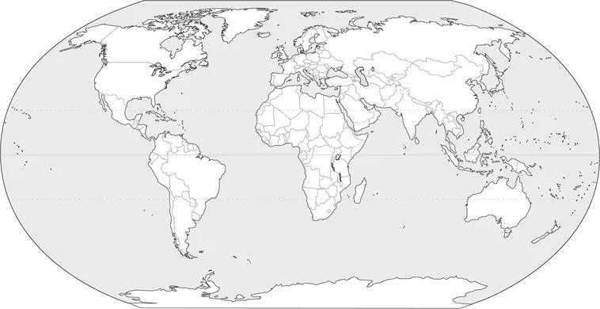

*Figuur 3: Blanco wereldkaart (Johomaps)*

## **Vraag 7** Welke gevolgen heeft de plastic soep? /6

* Voor de zeedieren:

_____________________________________________________________________________________________________________________________________________________________________________________________________________________________________________

______________________________________________________________________________________________________________________________________________________________

* Voor de mensen:

_____________________________________________________________________________________________________________________________________________________________________________________________________________________________________________

______________________________________________________________________________________________________________________________________________________________

## **Vraag 8** Wat zijn de ‘hotspots’ van plastic soep? /2

_______________________________________________________________________________________________________________________________________________________________________________________________________________________________________________________________________________________

## **Vraag 9** Vul aan. /1

De hoeveelheid plasticafval in de Middellandse Zee bedraagt per km².

## **Vraag 10** Wat zijn ‘microplastics’? /2

________________________________________________________________________________________________________________________________________________________________________________________________________________________________________________________________________________________________________________________________________________________________________________

## **Vraag 11** Vul aan /3

* Wie is Boyan Slat?

_____________________________________________________________________________________________________________________________________________________________________________________________________________________________________________

* Welk project heeft hij opgericht?

_____________________________________________________________________________________________________________________________________________________________________________________________________________________________________________

* Wat is het doel van zijn project?

_____________________________________________________________________________________________________________________________________________________________________________________________________________________________________________

## **Vraag 12** Geef een voorbeeld van een product dat gemaakt is uit gerecycleerd plastic zeeafval. /1

____________________________________________________________________________________________

## **Vraag 13** Wat kan ik zelf doen? Vul de 4 R’s aan en leg deze 4 R’s-strategie telkens kort uit. /4

- R :

- R :

- R :

- R :

## **Vraag 14** Zijn volgende uitspraken waar of niet waar? Motiveer je antwoord. /4

* De drijvende eilanden van plastic zijn vanuit de ruimte zichtbaar.

______________________________________________________________________________________________________________________________________________________________

_______________________________________________________________________________

* Per portie mosselen krijg je gemiddeld negentig stukjes microplastic binnen.

______________________________________________________________________________________________________________________________________________________________

_______________________________________________________________________________

## **Vraag 15** Zoek een afbeelding op internet dat dierenleed veroorzaakt door plastic afval aantoont. Plak deze afbeelding in onderstaande kader. /2

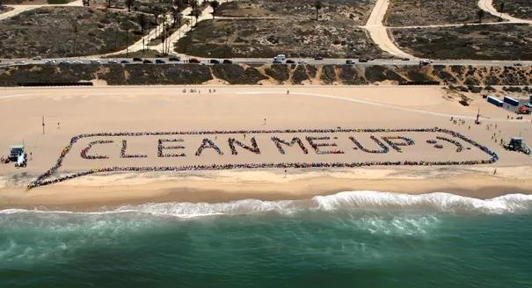

## **VRAAG 16** Zoek een organisatie die zich inzet voor het opruimen van vervuilde stranden in België. /2

* _________________________________
* Welke acties voert deze organisatie hiervoor uit.

______________________________________

________________________________________________________________________________________________________________________________________________________________________________________________________________________________________________________________________

*Figuur 4 (Huffingtonpost)*

## **VRAAG 17** Zoek een cartoon die bij deze opdracht hoort. Plak deze cartoon in onderstaande kader. Beantwoord vervolgens de bijhorende vragen. /3

* Waar gaat de cartoon over?

_______________________________________________________________________

_______________________________________________________________________

_______________________________________________________________________

* Welk doel heeft deze cartoon volgens jou?

_______________________________________________________________________

_______________________________________________________________________

_______________________________________________________________________

## Screenshot of foto van kruiswoordraadsel /7